**MOST-Bus (Q5 VAG COM)**

Merkmale des MOST-Datenbus:

* Verwendung in Informations-, Kommunikations- und Unterhaltungssystemen.
* Ermöglicht mit Hilfe von Lichtwellen (LW) die Übertragung großer Datenmengen (Benötigt zur Übertragung von bewegten Bildern und Tönen)

**Aufgabe: (FK Buch S 681)**

1. Skizziere die Ringstruktur eines Mostbusses und die dazugehörigen Diagnoseleitungen.

**Diagnoseleitung**

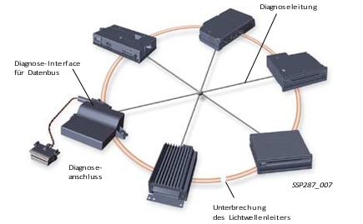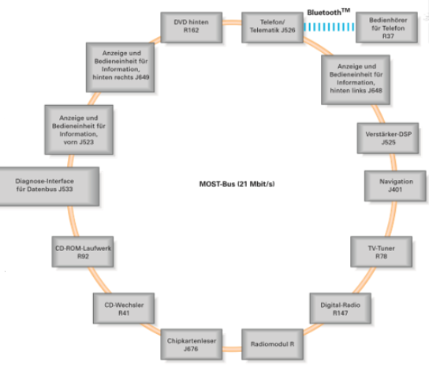

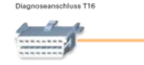

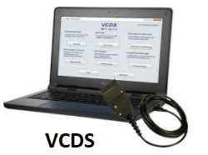

Wie kann ein Fehler in der MOST-Bus Ringstruktur ermittelt werden?

* Mit Hilfe des VCDS über eine Ringbruchdiagnose.

**Informationsbeschaffung:**

* Fahrzeugindividuelle Informationen/Grunddaten sind in den beiliegenden Ordnern aufgeführt.
* Weitere Informationen können an den 4 Werkstatt-PC´s mit Hilfe von Elsa-Win ausgelesen werden.

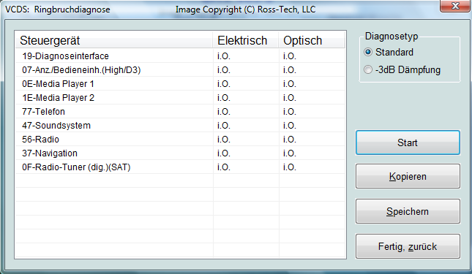**Diagnoseablauf mit dem VCDS am Audi Q5**

**Ablauf der Diagnose:**

1. VCDS Starten
2. Fahrzeug identifizieren Audi Q5, Motorkennbuchstaben CHJA
3. Anwendungen Fehlerspeicher prüfen/löschen Ausschließlich für CAN-basierte Systeme
4. Ringbruchdiagnose Starten

1.2 Führe am gezeigten System eine Ringbruch-Diagnose durch.

**Ergebnis:**

|  |  |  |
| --- | --- | --- |
| **Steuergerät** | **Elektrisch** | **Optisch** |
| 19_J533_Diagnoseinterface | i.O. | i.O. |
| 5F_J794_Informationselektronik/Mediaplayer | i.O. | i.O. |
| 56_R_Radio | i.O. | i.O. |
| 47_J525_Soundsystem | i.O. | i.O. |
|  |  |  |

**Erkenntnis:**

* Most-Bus Ringstruktur i.O.

1.3 Simuliere durch entfernen der Sicherung des Radios eines in der Ringstruktur befindlichen

Steuergerätes einen Fehler.

**Ergebnis:**

|  |  |  |
| --- | --- | --- |
| **Steuergerät** | **Elektrisch** | **Optisch** |
| 19_J533_Diagnoseinterface | i.O. | i.O. |
| 5F_J794_Informationselektronik/Mediaplayer | i.O. | i.O. |
| 56_R_Radio | Fehler | Fehler |
| 47_J525_Soundsystem | i.O. | Fehler |
| Sicherung Radio defekt, Kofferraum rechts Halter ST5 Sicherung 5 = 5A |  |  |

**Erkenntnis:**

* In Diesem Fall liegt ein elektrischer Fehler (keine Spannungsversorgung) vor. Dieser zieht immer einen Optischen Fehler nach sich, da das betroffene Steuergerät weder optischen Signale empfangen noch senden kann.

1.4 Simuliere durch entfernen des LWL-Steckers des Soundsystems eines in der Ringstruktur

befindlichen Steuergerätes einen Fehler.

**Ergebnis:**

|  |  |  |
| --- | --- | --- |
| **Steuergerät** | **Elektrisch** | **Optisch** |
| 19_J533_Diagnoseinterface | i.O. | Fehler |
| 5F_J794_Informationselektronik/Mediaplayer | i.O | i.O. |
| 56_R_Radio | i.O. | i.O. |
| 47_J525_Soundsystem | i.O. | Fehler |
| Soundsystem LWL-Stecker abgezogen |  |  |

**Erkenntnis:**

* In diesem Fall liegt ein Optischer Fehler vor. Das Soundsystem kann weder Optische Signale empfangen noch an das folgende Steuergerät (Gateway) weiterleiten.

2. Fehler am Lichtwellenleiter diagnostizieren, Fehlerauswirkungen erkennen

Aufgabenstellung:

* 1 Fahrzeuge mit optischen Bussystemen wird so präpariert, dass in etwa gleiche Fehler vorliegen. (Busleitung unterbrochen, geknickt, an gescheuert ...)
* Die Schüler untersuchen und beurteilen anhand von Prüfprotokollen die Schäden.
* Die Schüler präsentieren ihre Ergebnisse.
* Nun werden nacheinander an Stelle des Radios manipulierte Prüfadapter mit
* den Durchmessern von (Siehe Bild Seite 4 von 7 unten) Original 45mm, Manipuliert 12mm.- 8mm geknickt und einer Beschädigten Isolierung eingesetzt und jeweils eine Diagnose durchgeführt.
* Die Ergebnisse werden gesammelt und geordnet, dann in die Arbeitsblätter übernommen.

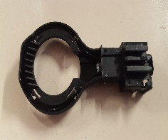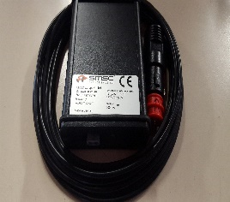

Spezialwerkzeuge:

Teilenummer: Ringleitungsprüfadapter Audi: 4E0 973 802

Ringleitungs-Ersatzsteuergerät Audi: ASE 405 201 00 000

Anmerkung zur Erkenntnisbildung:

*Lichtwellenleiter dürfen nur nach Herstellervorschrift verlegt werden.*

*Keine Dauerbiegeradien < 25mm oder Kurzzeitbiegeradien < 5mm!*

**Fehler am Lichtwellenleiter diagnostizieren, Fehlerauswirkungen erkennen**

**Diagnoseablauf mit dem VCDS am Audi Q5**

**Eingebauter Fehler: Radio ausgesteckt!**

**Ablauf der Diagnose:**

1. VCDS Starten
2. Fahrzeug identifizieren Audi Q5, Motorkennbuchstaben CHJA
3. Anwendungen Fehlerspeicher prüfen/löschen Ausschließlich für CAN-basierte Systeme
4. Ringbruchdiagnose Starten

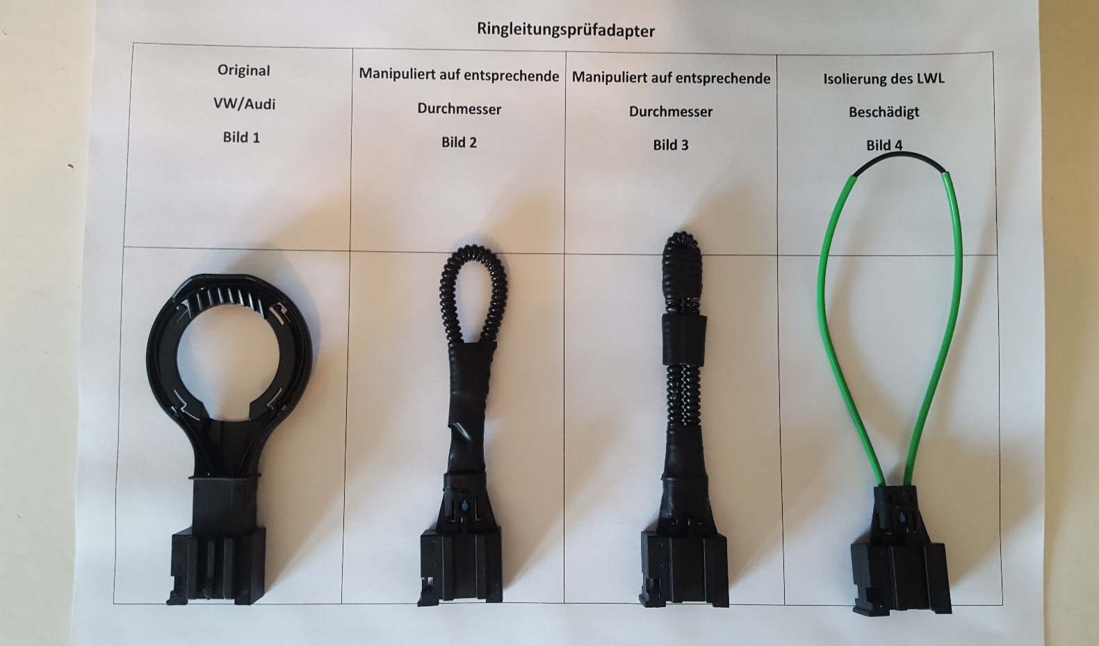Führe die Diagnose mit den vorbereiteten Prüfadaptern (4 verschiedene Biegeradien) mit und ohne Dämpfung (-3dB) bei der Ringbruchdiagnose durch und notiere die Ergebnisse.

2.1 Nun wird an Stelle des Radios der Original Prüfadapter verwendet. **Bild 1**

**Ergebnis:**

|  |  |  |
| --- | --- | --- |
| **Steuergerät** | **Elektrisch** | **Optisch** |
| 19_J533_Diagnoseinterface | i.O. | i.O. |
| 5F_J794_Informationselektronik/Mediaplayer | i.O. | i.O. |
| 56_R_Radio | i.O. | Fehler |
| 47_J525_Soundsystem | i.O. | i.O. |
| Anstatt dem Radio werden die verschiedenen Prüfadapter angeschlossen: Bild 1 |  |  |

**Erkenntnis:**

* Das Radio zeigt einen Optischen Fehler, da mit dem Adapter das LWL-Signal von der

Informationselektronik direkt zum Soundsystem weitergeleitet wird. Vorteil: Das restliche Bus-System ist funktionsfähig.

2.2 Nun werden an Stelle des Radios die manipulierten Prüfadapter verwendet. **Bild 2**

**Ergebnis:**

|  |  |  |
| --- | --- | --- |
| **Steuergerät** | **Elektrisch** | **Optisch** |
| 19_J533_Diagnoseinterface | i.O. | i.O. |
| 5F_J794_Informationselektronik/Mediaplayer | i.O. | i.O. |
| 56_R_Radio | i.O. | Fehler |
| 47_J525_Soundsystem | i.O. | i.O. |
| Anstatt dem Radio werden die verschiedenen Prüfadapter angeschlossen: Bild 2 |  |  |

**Erkenntnis:**

* Obwohl der Radius kleiner als die Herstellerangabe ist, ist die Funktion gegeben. Das

Das Soundsystem empfängt die Lichtsignale von der Informationselektronik.

Die Dämpfung hat keine Auswirkung auf die Funktion.

2.3 Nun werden an Stelle des Radios die manipulierten Prüfadapter verwendet. **Bild 3**

**Ergebnis:**

|  |  |  |
| --- | --- | --- |
| **Steuergerät** | **Elektrisch** | **Optisch** |
| 19_J533_Diagnoseinterface | i.O. | i.O. |
| 5F_J794_Informationselektronik/Mediaplayer | i.O. | i.O |
| 56_R_Radio | i.O. | Fehler |
| 47_J525_Soundsystem | i.O. | i.O |
| Anstatt dem Radio werden die verschiedenen Prüfadapter angeschlossen: Bild 3 |  |  |

**Erkenntnis:**

* Obwohl der Radius kleiner als die Herstellerangabe ist, ist die Funktion gegeben. Das

Das Soundsystem empfängt die Lichtsignale von der Informationselektronik.

Die Dämpfung hat keine Auswirkung auf die Funktion.

2.4 Nun werden an Stelle des Radios die manipulierten Prüfadapter verwendet. **Bild 4**

**Ergebnis:**

|  |  |  |
| --- | --- | --- |
| **Steuergerät** | **Elektrisch** | **Optisch** |
| 19_J533_Diagnoseinterface | i.O. | i.O. |
| 5F_J794_Informationselektronik/Mediaplayer | i.O. | i.O. |
| 56_R_Radio | i.O. | Fehler |
| 47_J525_Soundsystem | i.O. | Fehler |
| Anstatt dem Radio werden die verschiedenen Prüfadapter angeschlossen: Bild 4 |  |  |

**Erkenntnis:**

* Erst durch einen zu engen Radius und eine beschädigte Isolierung ist die Weiterleitung des LWL-Signals nicht mehr möglich. Das Soundsystem kann keine daten vom Radio empfangen. Beide zeigen einen Optischen Fehler.

2.5 Nun wird an Stelle des Radios ein Ersatzsteuergerät an den Most-Bus angeschlossen.

Welchen Vorteil bietet das Ringleitungs-Ersatzsteuergerät in Bezug auf den

Ringleitungsprüfadapter?

Das Radio wurde bei der Ringbruchdiagnose als elektrisch und optisch als defekt

erkannt! Anstelle des Radios wird nun das Ersatzsteuergerät angeschlossen.

 Ringleitungs-Ersatzsteuergerät Ringleitungsprüfadapter



**Radio mit einer defekten Sicherung, ohne Ersatzsteuergerät.**

**Ergebnis:**

|  |  |  |
| --- | --- | --- |
| **Steuergerät** | **Elektrisch** | **Optisch** |
| 19_J533_Diagnoseinterface | i.O. | i.O. |
| 5F_J794_Informationselektronik/Mediaplayer | i.O. | i.O. |
| 56_R_Radio | Fehler | Fehler |
| 47_J525_Soundsystem | i.O. | Fehler |
| Sicherung Radio defekt, Ersatzsteuergerät nicht angeschlossen. |  |  |

**Radio mit einer defekten Sicherung und eingebautem Ersatzsteuergerät.**

**Ergebnis:**

|  |  |  |
| --- | --- | --- |
| **Steuergerät** | **Elektrisch** | **Optisch** |
| 19_J533_Diagnoseinterface | i.O. | i.O. |
| 5F_J794_Informationselektronik/Mediaplayer | i.O. | i.O. |
| 56_R_Radio | Fehler | Fehler |
| 47_J525_Soundsystem | i.O. | i.O. |
| Sicherung Radio defekt, Ersatzsteuergerät anstatt dem Radio angeschlossen. |  |  |

**Erkenntnis:**

Das Ersatzsteuergerät ist in der Lage ein LWL-Signal zu erzeugen und an das nächstgelegene Steuergerät im Ring-Bus-System weiter zu leiten.

Der Bus ist weiterhin funktionsfähig. Das Soundsystem zeigt nach dem Anschluss

Des Ersatzsteuergerätes keinen optischen Fehler mehr, somit kann eine defekte

Leitung vom Radio zum Soundsystem ausgeschlossen werden.

2.6 Instandsetzung:

Durch einen Unfallschaden im Heckbereich, wurde ein Lichtwellenleiter beschädigt und muss im Zuge der Reparatur des Unfallschadens instandgesetzt werden.

Führe jeweils Vor und Nach der Reparatur eine Ringbruchdiagnose mit Hilfe der Diagnosesoftware VCDS und trage die Messergebnisse in die Tabelle ein.

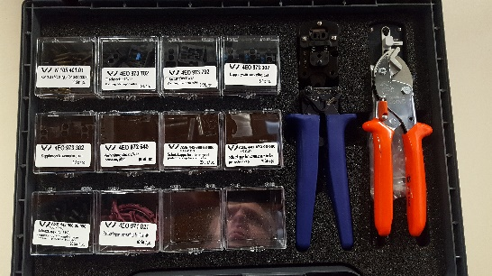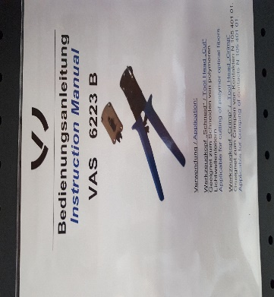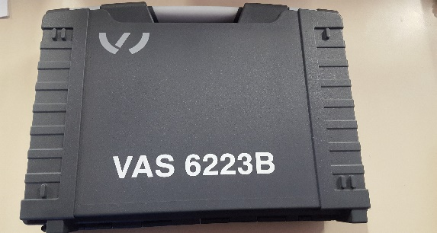Die Instandsetzung wird mit Hilfe des Originalen VAS 6223B - Reparaturkoffers durchgeführt.

**Ergebnis: Vor der Reparatur**

|  |  |  |
| --- | --- | --- |
| **Steuergerät** | **Elektrisch** | **Optisch** |
| 19_J533_Diagnoseinterface | i.O. | i.O. |
| 5F_J794_Informationselektronik/Mediaplayer | i.O. | i.O. |
| 56_R_Radio | i.O. | i.O |
| 47_J525_Soundsystem | i.O. | n.i.O. |
| LWL vom Radio zum Soundsystem defekt |  |  |

**Ergebnis: Nach der Reparatur**

|  |  |  |
| --- | --- | --- |
| **Steuergerät** | **Elektrisch** | **Optisch** |
| 19_J533_Diagnoseinterface | i.O. | i.O. |
| 5F_J794_Informationselektronik/Mediaplayer | i.O. | i.O. |
| 56_R_Radio | i.O. | i.O. |
| 47_J525_Soundsystem | i.O. | i.O. |

**Erkenntnis:**

* Nach einer Fachgerechten Instandsetzung ist die Ringbruchdiagnose i.o. und

das Most-Bus-System im Fahrzeug voll funktionsfähig.